TJ Sokol Horní Branná – oddíl tenisu pořádá
turnaj ve hře
PEXESO
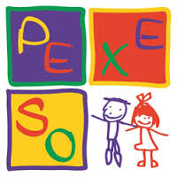
Děti od tří let, rodiče a prarodiče,
přijďte si zasoutěžit v neděli
13. 11. 2016 od 14 hodin
do klubovny ZŠ Horní Branná
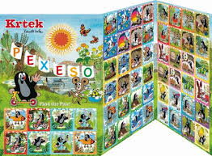
prezentace 14:00 – 14:15hodin
startovné dobrovolné
občerstvení zajištěno

